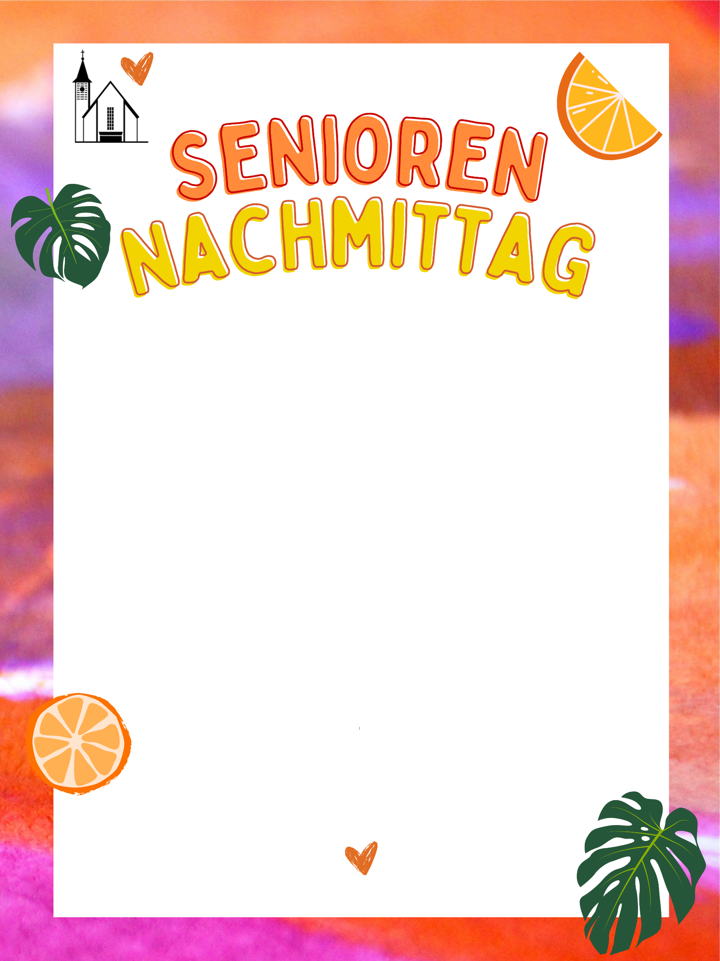
Di 23.06.2026. um 14.30 Uhr
Gemeindehaus Dreifaltigkeit
(Bleichmühlestraße 11, 71065 Sindelfingen)
Wir laden Sie herzlich zu einem gemütlichen Nachmittag ein!
Verbringen Sie gemeinsam mit
uns ein paar gesellige Stunden
bei Kaffee, Kuchen und
heiterer Unterhaltung!
Wir freuen uns auf Sie!

